Stručný návod použití generátoru citací
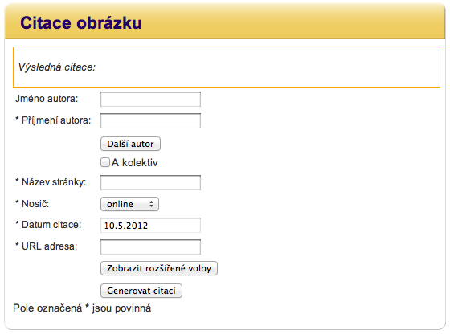

- Vyplňte autora obrázku. Pokud je autor neznámý, uveďte „Autor neuveden“.
- Vyplňte Název stránky, např. „Wikipedia.cz“.
- URL adresu zkopírujte z adresního řádku internetového prohlížeče.
- Klikněte na Generovat citaci.
- Zkopírujte výslednou citaci do svého DUMu.

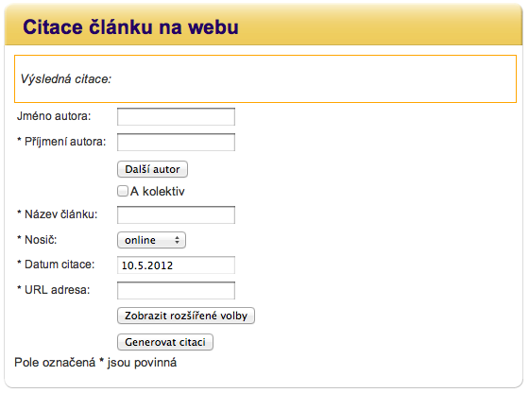

- Vyplňte autora obrázku. Pokud je autor neznámý, uveďte „Autor neuveden“.
- Vyplňte Název článku, který citujete.
- URL adresu zkopírujte z adresního řádku internetového prohlížeče.
- Klikněte na Generovat citaci.
- Zkopírujte výslednou citaci do svého DUMu.

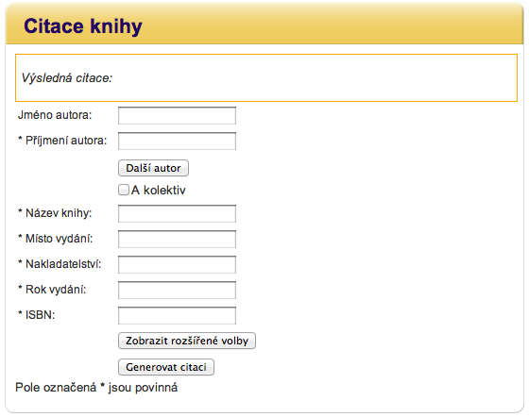

- Vyplňte autora knihy. Pokud je autor neznámý, uveďte „Autor neuveden“.
- Vyplňte přesný název knihy.
- Vyplňte místo vydání.
- Vyplňte přesný název vydavatelství.
- Vyplňte rok vydání konkrétní knihy.
- Vyplňte ISBN citovaní knihy.
- Klikněte na Generovat citaci.
- Zkopírujte výslednou citaci do svého DUMu.

